RHEINISCHER TURNERBUND E.V.  Landesturnverband im Deutschen Turner-Bund e.V.  Verband für Breiten-, Freizeit- u. Gesundheits-, Wettkampf- und Olympischer Sport | 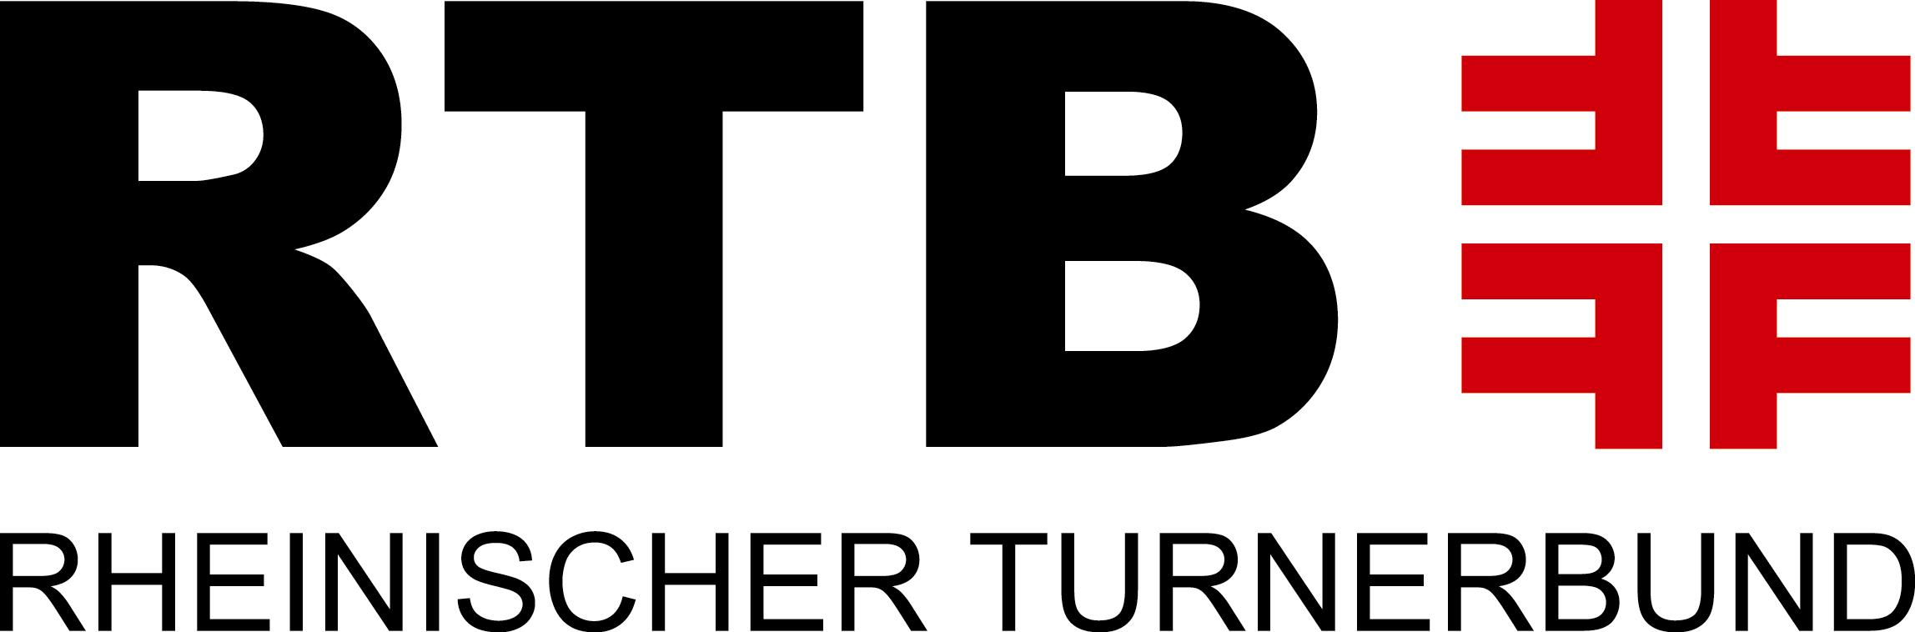
Wolfgang von Neuß – Friedenstr. 70 – 47053 Duisburg  An  die angeschlossenen Vereine  Mitkenntnis:  RTB-Vizepräsident Wettkampfsport  RTB-Verwaltung Referentin Wettkampfsport Hannah Meurer |  |  | TECHNISCHES  KOMITEE FAUSTBALL  Leistungs- u. Nachwuchsförderung  Wolfgang von Neuß  Friedenstr. 70  47053 Duisburg  Tel.: 0203 / 23805  Mobil: 0152 / 02048344  E-Mail:  von-neuss@t-online.de

Datum: 02.09.2022

Einladung zur Deutschen-Jugendmeisterschaft der Landesturnverbände am 24./25.09.2022 in Bamberg

Liebe Faustballfreunde,

zur Deutschen-Jugendmeisterschaft der Landesturnverbände am 24./25.09.2022 in Bamberg wurden von den Kadertrainer*innen folgende Spieler*innen für die Auswahlmannschaften des RTB nominiert:

Weibl. Jgd. U14: Carolina Barbosa; Alma Thiel; Clara Vis alle (Ohligser TV); Charlotte Kellers; Mirjeta Mula beide (TuS Wickrath); Lotta Schade (TV Wahlscheid); Jennifer Schmitt, Victoria Smeljanskij beide (TSV B. 04 Leverkusen).

Weibl. Jgd. U18: Annika Schröder, Jana Brüggemeier, Sarah Pingler, Linda Pochlatko alle (Ohligser TV); Maren Johnen, Veronica Hoverath, Vanessa Driesch alle (Braschosser TV); Luisa Schnee (TV Wahlscheid).

Männl. Jgd. U14: Nico Schlombs (TV Voerde); Leon Maybach; Arne Zieglschmid beide (Leichlinger TV); Julian Justus; Levi Röder; Florian Stepprath alle (TuS Wickrath); Claas Vis (Ohligser TV); Marc Brückner (TSV B. 04 Leverkusen).

Männl. Jgd. U18: Timo Tiemesmann; Fabian Schaper; Jannis Maurer; Paul Zieglschmid alle (Leichlinger TV); Finn Dercks; Sam Schmitt beide (TSV B. 04 Leverkusen); Ben Sträter (Ohligser TV); Andrei Gavrila (TuS Wickrath).

Ferner gehören der Delegation die Kadertrainerinnen: Vivien Pynappel; Sabrina Schmalbach beide (TV Voerde); Corinna Rosenberg; Lena von Naguschewski beide (Braschosser TV); Martina Schäfer (TV Osberghausen); die Kadertrainer: Lutz Schaper (TuS Wickrath); Tobias Schaper (Leichlinger TV); Daniel Bröhl (TV Wahlscheid) an. Als Schiedsrichter stehen der RTB-Delegation Stefanie Lebensorger (TSV B. 04 Leverkusen); Rolf Brück (Leichlinger TV); Sebastian Pynappel (TV Voerde) zur Verfügung. Für die Öffentlichkeitsarbeit begleitet die Delegation Niklas Hodel (TSV B. 04 Leverkusen). Verantwortlicher Delegationsleiter ist Wolfgang von Neuß (TKD Duisburg). Als Busfahrer begleitet uns Sascha Meurer.

Die persönlichen Einladungen und Freistellungen für die Schulen und Arbeitgeber wurden den Teilnehmern bei den Abschlusskaderlehrgängen am 12.08.2022 sowie am 19.08.2022 und am 26.08.2022 in Leverkusen ausgehändigt bzw. per Mail zugestellt.
An der DJM der LTV in Bamberg nehmen insgesamt 13 Landesturnverbände teil. Eine Gruppeneinteilung sowie ein Spielplan liegen noch nicht vor.

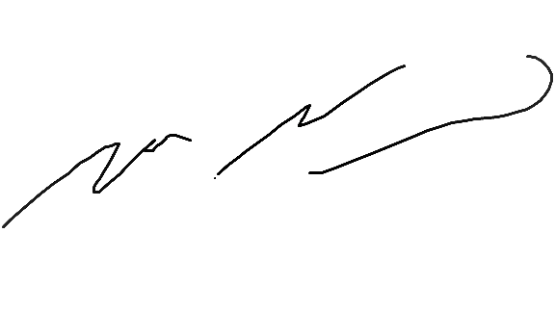

Beauftragter für Leistungs- u.
Nachwuchsförderung Faustball im RTB
u. Delegationsleiter

